

Corpo de Bombeiros Militar de Alagoas

INSTRUÇÃO TÉCNICA Nº 30/2021

Parte 2: Espetáculos Pirotécnicos Fogos de Artifício

SUMÁRIO
1 Objetivo
2 Aplicação
3 Referências normativas e bibliográficas
4 Definições
5 Procedimentos
6 Disposições Gerais

ANEXOS
A - ÁREA DE SEGURANÇA
B - TERMO DE COMPROMISSO
C - TERMO DE DECLARAÇÃO

- OBJETIVO
Estabelecer as prescrições mínimas que deverão ser observadas para a realização de Espetáculos Pirotécnicos na presença de público, atendendo ao previsto no Código de Segurança Contra Incêndio e Emergência do Estado de Alagoas – COSCIE.
- APLICAÇÃO
  - A presente Instrução Técnica se aplica exclusivamente para espetáculos pirotécnicos realizados em ambientes abertos onde são utilizados fogos de artifício da categoria C e D, acima de 02 (dois) conjuntos de até 06 (seis) tubos e lançamento de até 3” (76,2 mm) ou duas girândolas, “minishow”, etc. com 120 (cento e vinte) tubos de até 1” (25,4 mm).
  - Esta Norma não se aplica aos fogos de artifício com venda livre ao público em geral.
- REFERÊNCIAS NORMATIVAS E BIBLIOGRÁFICAS
Decreto-lei n° 2.848, de 7 de dezembro de 1940. Código Penal.
Decreto n° 3.665, de 21 de novembro de 2000. Dá nova redação ao Regulamento para Fiscalização de Produtos Controlados (R-105).
Portaria do Departamento Logístico do Exército Brasileiro n° 8, de 29 de outubro de 2008 (Normas reguladoras dos fogos de artifícios, artifícios pirotécnicos e artefatos similares).
REG/T- 02 do Exército Brasileiro - Regulamento técnico de fogos de artifício, pirotécnicos, artifícios pirotécnicos a artefatos similares.
REG/T- 03 do Exército Brasileiro – Espetáculos Pirotécnicos.
Norma Técnica 19 – Corpo de Bombeiros Militar do Estado do Espírito Santo.
- DEFINIÇÕES
Além das definições constantes da IT 04 – Terminologia de segurança contra incêndio e símbolos gráficos, aplicam-se as definições específicas abaixo:
  - Fogos de Classe A, B, C e D: classificação oriunda da legislação do Exército, contida expressamente nas embalagens dos fogos de artifícios.
  - Espetáculo pirotécnico: evento onde se realiza a ignição de fogos de artifício das classes C ou D.
  - Fogos de solo: dispositivo cujo efeito é produzido no solo ou a poucos metros de altura, podendo ser fixado em pequenas estacas ou mastros. Normalmente não tem efeito explosivo. Exemplo: fontes, cascatas, giratórios ou bengalas.
  - Área de segurança: área de acesso restrito, delimitada pela distância de segurança destinada ao posicionamento seguro dos fogos de artifício, incluindo a área de queda e área de disparo. Deverá ser visualmente delimitada por cordões de isolamento, alambrados, “fitas zebradas” ou similares, devidamente sinalizadas com placas de advertência, com os respectivos dizeres, em letras vermelhas sobre fundo branco:
- “ÁREA DE QUEIMA DE FOGOS. NÃO SE APROXIME. NÃO FUME”;
- “QUEIMA DE FOGOS. ÁREA DE SEGURANÇA. NÃO ULTRAPASSE”.
Nota: as dimensões mínimas das letras serão de 20x30 cm com traço cheio variando de 03 a 04 cm de espessura. A quantidade de placas será determinada de modo a existir pelo menos uma em cada quadrante por onde possa ser possível aproximação de pessoas, cabendo adicionar mais uma unidade quando o comprimento linear de um quadrante exceder a 100 m.
  - Distância de segurança: distância medida a partir da extremidade do artifício pirotécnico, devendo ser utilizada como distância mínima para o início de posicionamento do público. Distância delimitadora da Área de Segurança.
  - Blaster pirotécnico: pessoa com habilitação oficial para assumir responsabilidades oriundas do planejamento e execução de espetáculos pirotécnicos (incluindo a montagem, queima e desmontagem dos fogos de artifício), devendo a mesma ser reconhecida sob registro de autoridade policial competente.
  - Fornecedor de serviço: empresa detentora de Título ou Certificado de Registro, segundo o R-105, habilitada à realização de espetáculos pirotécnicos.
- PROCEDIMENTOS
  - O profissional ou empresa responsável pela manipulação dos fogos de artifício durante o espetáculo, deverá apresentar ao CBMAL, no prazo mínimo de 10 (dez) dias úteis antecedentes ao evento, os seguintes documentos:
- Memorial Descritivo (Anexo B) para queima de fogos contendo:
- nome do evento, local, data e hora;
- dados da empresa promotora do evento (nome, endereço, telefone, CNPJ, além do nome e telefone do representante a empresa no local do evento);
- dados da empresa e/ou blaster encarregado do espetáculo pirotécnico (nome, endereço, telefone, CNPJ e/ou CPF, número de registro no Exército Brasileiro e número da carteira de blaster pirotécnico);
- classe e quantidade de fogos de artifício a serem utilizados;
- nome, CNPJ e número de registro no Exército Brasileiro da indústria fabricante dos fogos de artifício que serão utilizados;
- assinatura do responsável pelo espetáculo pirotécnico.
- planta baixa da área a ser utilizada no evento, contendo os seguintes itens:
- assinatura do responsável pelo espetáculo pirotécnico;
- detalhamento gráfico da disposição dos fogos separando-os por tipos e diâmetro interno dos dispositivos;
- distância de redes elétricas, vias públicas, estacionamentos de veículos, edificações, reservas ecológicas, instalações de líquidos e gases inflamáveis e ou produtos perigosos e quaisquer outras áreas que possam ser sensíveis à ação dos fogos de artifício;
- distanciamento da área de segurança ao público presente.
- requerimento através de formulário padrão solicitando vistoria do Corpo de Bombeiros Militar;
- recolhimento das taxas de análise do projeto e vistoria técnica do evento;
- cópia do registro atualizado de blaster junto à autoridade policial competente;
- alvará de funcionamento da empresa fornecedora dos fogos, emitido por autoridade policial competente;
- licença de Autoridade Marítima quando espetáculo for, em parte ou em seu todo, realizado sobre embarcações, plataformas, praias ou locais sujeitos à fiscalização pela Capitania dos Portos;
- licença de autoridade ambiental para a atividade, quando couber;
- declaração de responsabilidade civil e criminal, por parte do responsável pelo espetáculo pirotécnico, de que possui ciência da presente norma e que todos os itens de segurança serão cumpridos (Anexo B);
- termo de declaração de recolher, após a apresentação e antes que o público tenha acesso à área de segurança, qualquer artefato pirotécnico, bomba falhada ou componente ativo, inclusive embalagens, a fim de evitar possíveis acidentes (Anexo C).

  - Condições específicas
    - Área de segurança
      - A Área de Segurança, no mar, rio, lago, lagoa ou em terra, deve apresentar a dimensão mínima estabelecida na Tabela correspondente ao tubo de lançamento de maior calibre utilizado na apresentação. A Área de Segurança exigida para o maior calibre deve abranger as áreas de segurança exigidas para os calibres menores.

Tabela 1 - Área de Segurança
Calibre nominal do tubo  de lançamento | Diâmetro externo mínimo
< 3” (76,2 mm) | 85 m
3” (76,2 mm) | 128 m
4” (101,6 mm) | 171 m
5” (127,0 mm) | 213 m
6” (152,4 mm) | 256 m
7” (177,8 mm) | 299 m
8” (203,2 mm) | 341 m

      - A distância mínima de segurança exigida entre qualquer tubo de lançamento e a área reservada aos espectadores (em posição à área de queda) consta na Tabela 2.
Tabela 2 - Área Reservada ao Público - Distância Mínima
Calibre nominal do tubo de  Lançamento | Distância do tubo de lançamento na Vertical | Distância do tubo de lançamento inclinado
< 3” (76,2 mm) | 43 m | 29 m
3” (76,2 mm) | 64 m | 43 m
4” (101,6 mm) | 85 m | 58 m
5” (127,0 mm) | 107 m | 70 m
6” (152,4 mm) | 128 m | 85 m
7” (177,8 mm) | 149 m | 98 m
8” (203,2 mm) | 171 m | 113 m

      - A distância mínima de separação entre qualquer tubo de lançamento, na vertical ou inclinado, e locais com exigência de precauções especiais, ou seja, hospitais, estabelecimentos policiais ou correcionais, bem como postos de combustível, depósitos de materiais inflamáveis, explosivos ou tóxicos e outros, a critério do CBMAL, está apresentada na Tabela 3.
Tabela 3 - Precauções Especiais - Distância Mínima

Calibre nominal do tubo  De lançamento | Distância de risco especial
< 3” (76,2 mm) | 85 m
3” (76,2 mm) | 128 m
4” (101,6 mm) | 171 m
5” (127,0 mm) | 213 m
6” (152,4 mm) | 256 m
7” (177,8 mm) | 299 m
8” (203,2 mm) | 341 m

      - A área de disparo, contida na área de segurança, deve ser estabelecida de forma que a área de queda se situe em oposição à área prevista para os espectadores, locais com exigência de precauções especiais, estacionamento e outros, a critério do CBMAL.
      - A área de queda, inclusa na área de segurança, deve estar livre de edificações, de material de fácil combustão, de veículos e de pessoas (inclusive dos integrantes da equipe).
      - O local de queima dos fogos de artifício de solo deve situar-se a, no mínimo, 25 m das áreas reservadas aos espectadores e ao estacionamento de veículos. No caso de fogos de artifício com diâmetro igual ou superior a 3” (76,2 mm), essa distância deve elevar-se para 40 m. No emprego de “velas romanas” e de fogos de ação múltipla, deve ser adotado o maior valor entre 40 m ou 22 m para cada 1” (25,4 mm) de diâmetro do tubo do maior calibre utilizado.
      - Para tubo de lançamento posicionado verticalmente, a localização da peça deve ser aproximadamente no centro da Área de Segurança, conforme Figura 1 do Anexo A. Para posição inclinada, o tubo de lançamento deve manter um afastamento do centro da Área de Segurança, no sentido da área prevista para os espectadores entre 1/6 e 1/3 do raio do círculo da Área de Segurança, conforme Figura 2 do Anexo A.
      - O ângulo de inclinação do tubo de lançamento deve ser estabelecido de modo que o ponto de queda da bomba falhada situe-se simetricamente em oposição ao tubo de lançamento, tendo o centro do círculo como centro de simetria.
    - Embarcações ou plataformas flutuantes
      - A embarcação ou plataforma flutuante deve dispor apenas da tripulação (no máximo 05 componentes) necessária à realização do evento. No caso de comando à distância, todos devem desembarcar.
      - Durante o acionamento elétrico e ou manual dos fogos de artifício, as embarcações ou plataformas flutuantes devem estar equipadas com meio de proteção/abrigo cuja forma construtiva deve apresentar:
- dimensões compatíveis com o efetivo embarcado durante a apresentação;
- teto e, no mínimo, três lados;
- teto e paredes construídos em madeira compensada de, no mínimo, 19 mm de espessura ou equivalente.
- A embarcação ou plataforma flutuante deve atender as características construtivas previstas na legislação da Marinha do Brasil.
      - A separação entre os tubos de lançamento de calibre até 6” (152,4 mm) e o abrigo deve corresponder a 0,6 m para cada 1” (25,4 mm) de calibre; para calibres superiores, adotar 1,22 m para cada 1” (25,4 mm) de calibre.
      - Deve ser estabelecida, no mínimo, uma rota de fuga desobstruída.
      - O acionamento manual é permitido para bombas simples e com diâmetro máximo de 6” (152,4 mm).
      - No emprego de acionamento elétrico e manual, deve ser mantida uma separação de, no mínimo, 8 m entre os tubos de lançamento com acionamento manual e os acionados eletricamente.
      - A distância dos tubos de lançamento nas embarcações ou plataformas flutuantes em relação ao público e locais com exigência de precauções especiais deve atender ao estabelecido nas Tabelas 2 e 3 respectivamente.
      - Cada pessoa a bordo deve portar salva-vidas dotado de dispositivo de localização visual.
      - A área de segurança deve atender ao previsto na subseção 5.2.1.
    - Procedimentos na execução do evento
      - O responsável técnico, sob pena de responsabilidade penal, cível e/ou administrativa, deve interromper o espetáculo sempre que:
- for constatada a existência de qualquer condição perigosa, devendo qualquer acendimento ser interditado até que a condição seja corrigida;
- houver ocorrência de condições meteorológicas adversas (chuva ou ventos fortes, por exemplo) que possam oferecer risco significativo. A apresentação deve ser adiada até a ocorrência de condições favoráveis;
- for necessária a entrada na área de disparos de equipe de combate a fogo ou de pessoal para atendimento a outras emergências.
      - A primeira bomba disparada deve ter sua trajetória observada, objetivando a comprovar que o funcionamento, os destroços incandescentes e os eventuais impactos de bombas falhadas incidam sobre a área de queda. A qualquer tempo em que seja constatado a infringência a essa condição, os disparos devem ser interrompidos e os tubos de lançamento devem ter revista a inclinação ou serem reposicionados.
      - Na ocorrência de nega, o tubo de lançamento deve ser marcado para indicar a interdição da recarga ou utilização. O fabricante ou fornecedor do material deve fornecer as instruções a serem seguidas no caso de ser necessária a neutralização ou destruição da bomba.
      - Após a apresentação e antes que o público tenha acesso, a equipe deve efetuar uma inspeção na área de segurança, com a finalidade de localizar e recolher qualquer artefato pirotécnico, bomba falhada ou componente ativo, inclusive embalagens, a fim de evitar possíveis acidentes.
      - A critério do CBMAL, durante a realização da vistoria, poderá ser solicitado teste para verificação da área de queda.
- DISPOSIÇÕES GERAIS
  - Em um mesmo suporte só podem ser montados tubos de lançamento de um mesmo calibre e nas quantidades de, no máximo, quinze tubos de lançamento de 3” (76,2 mm); doze tubos de lançamento de 4” (101,6 mm) e dez tubos de lançamento de 5” (127,0 mm) a 6” (152,4 mm). Acima desse calibre, só podem ser montados individualmente ou enterrados diretamente no solo.
  - Os tubos de lançamento enterrados diretamente no solo devem se posicionar a uma profundidade entre 2/3 e 3/4 do comprimento do tubo.
  - Quando os tubos de lançamento estiverem aterrados acima do solo devem estar fixados entre 2/3 e 3/4 do comprimento do tubo.
  - Os fogos de artifício devem estar, em qualquer situação, firmemente estacados, de modo a impedir a sua movimentação ou tombamento.
  - Quer para os enterrados diretamente no solo, quer para os aterrados acima do solo, os tubos de lançamento devem estar separados entre si, no mínimo, por distância igual ao diâmetro dos mesmos.
  - Os fogos de artifício devem atender às prescrições estabelecidas no REG/T 02, do Exército Brasileiro.
  - Para a utilização de dispositivos com diâmetro interno acima de 8” (203,2 mm), deverá ser feita uma análise de risco por parte do responsável pelo evento, a qual deverá ser submetida a avaliação e aprovação do CBMAL e Exército Brasileiro.
  - A queima de fogos de artifício em locais fechados, por meio dos fogos frios ou fogos “indoor”, fica proibida em razão dos acidentes (queimaduras e incêndios) que podem ocorrer, tendo em vista a proximidade de pessoas e de carga incêndio.

ANEXO A

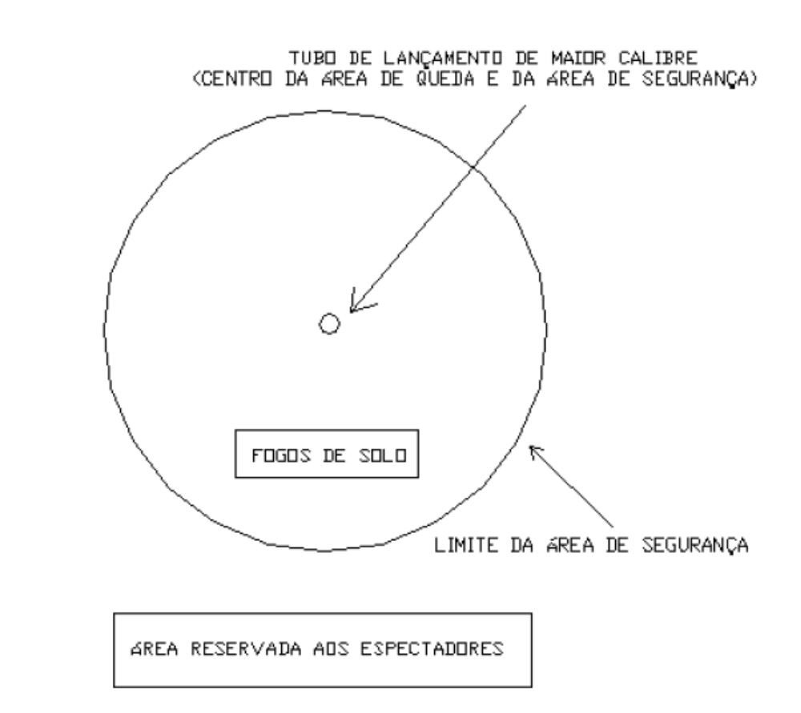
Figura 1 - Local da apresentação para tubo de lançamento na vertical

ANEXO A (continuação)
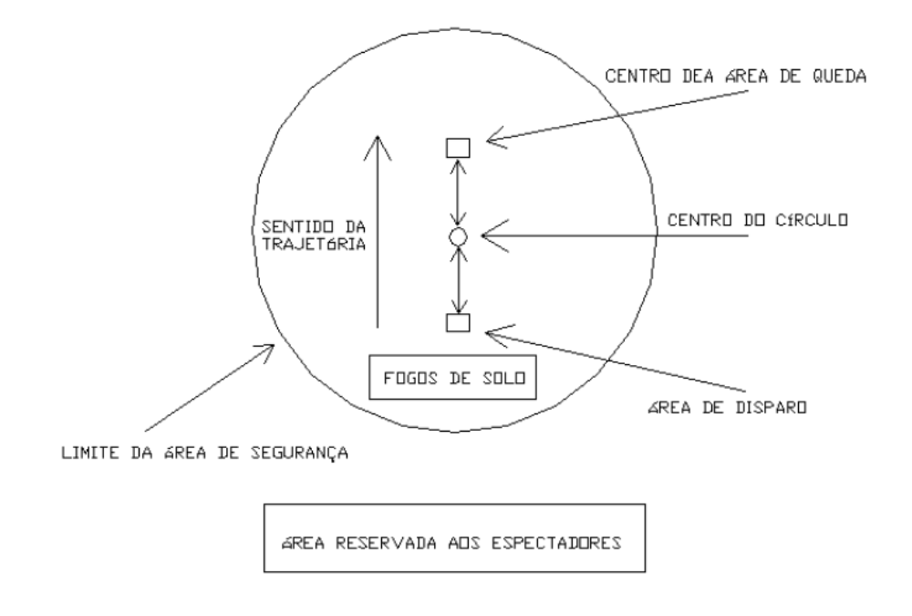

Figura 2 - Local da apresentação para tubo de lançamento inclinado

ANEXO B
TERMO DE COMPROMISSO
A EMPRESA OU BLASTER COMPROMETE-SE EM OBSERVAR TODAS AS NORMAS DE SEGURANÇA E RESPONSABILIZA-SE POR QUALQUER DANO QUE VIER A CAUSAR A TERCEIROS EM DECORRÊNCIA DA MÁ EXECUÇÃO DO ESPETÁCULO PIROTÉCNICO E/OU QUALIDADE DO PRODUTO UTILIZADO.

_______________________,_________de____________________de_________

Responsável pelo espetáculo pirotécnico / blaster pirotécnico

ANEXO C
TERMO DE DECLARAÇÃO

A EMPRESA OU BLASTER DECLARA QUE, APÓS A APRESENTAÇÃO E ANTES QUE O PÚBLICO TENHA ACESSO À ÁREA DE SEGURANÇA, SERÁ REALIZADA UMA INSPEÇÃO NA ÁREA DE QUEDA E NA PRÓPRIA ÁREA ONDE OS FOGOS DE ARTIFÍCIO FORAM POSICIONADOS, COM A FINALIDADE DE LOCALIZAR E RECOLHER QUALQUER ARTEFATO PIROTÉCNICO, BOMBA FALHADA OU COMPONENTE ATIVO, INCLUSIVE EMBALAGENS, A FIM DE EVITAR POSSÍVEIS ACIDENTES.

_______________________,_________de____________________de_________

Responsável pelo espetáculo pirotécnico / blaster pirotécnico

